Etická výchova ... 1. – 8.roč. .... 6.týždeň ... od 20.4.2020 do 24.4.2020

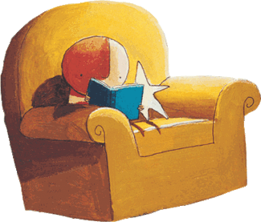

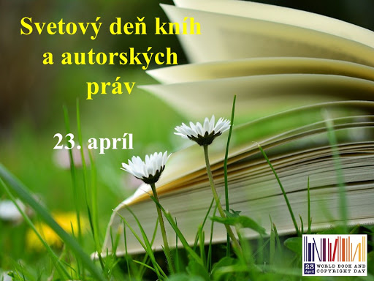

Milí žiaci, vedeli ste , že na deň 23.4. pripadá Svetový deň kníh?
Za tento čas čo sa učíme na diaľku verím, že Vám ostal čas aj na oddych a určite ste sa pustili aj do rozvíjania tvorivosti.
♦ Pošlite mi foto alebo aspoň komentár toho, čo ste počas týchto dní prečítali, aké knihy máte najradšej, prečo rady alebo nerady čítate knihy ...
pavukovaucitel@gmail.com

